1.Создать личный кабинет

1.1. Добавить все поля в личном кабинете, такие как:

Турниры(все прошедшие или грядущие турниры обозначенные статусом завершен или во столько то соответственно), Команда(поле где будет отображаться название команды, картинка команды, состав команды, статистика(рейтинг) команды), Друзья(список друзей)

1.2. Добавить слева от основного окна картинку профиля, имя, рейтинг заполненности аккаунта, *рейтинг*, способы связи. Все это сверху вниз

1.3. Кнопка Редактировать профиль  
отдельно поля

**Имя**

**Картинка**

**Возраст / пол**

**Страна**

**Герой**

Емейл

пароль

Скайп

Вк

***Кошелек:***

***Там вся инфа , добавим инфу позже***

2. Внесение поправок для хедера

**картинка НИК стрелка вниз для выведение контекстного(справа вверху хеддера):**  **- мой профиль**

**- редактировать профиль - уведомления**

**- помощь**

**- выход**

3. Список турниров на главной(статус 1х1 или командный, время начала, кнопка присоедениться)

пример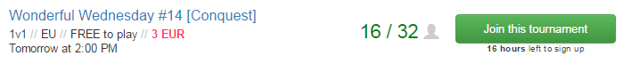  
3.1. Работа над отдельными страницами для каждого турнира со своими полями по типу: участники, сетка…(будет еще обсуждаться)

3.2. На главной справа от сетки турниров кнопка Создать турнир(возможность пользователей самим создавать турниры и устанавливать форму проведения(платный бесплатный) и тд)  
4. Лоби для отдельных игр где будет выставляться счет матча, возможность добавлять скриншоты.

5. Реализовать поиск пользователей или турниров.

6. Работа над рейтинговой системой.